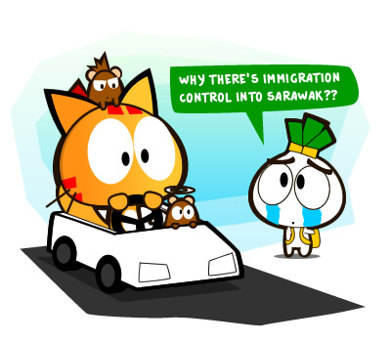

BOOKLET PER LA CONVERSAZIONE
THEME 3
L’ITALIA:UN PAESE IN EVOLUZIONE

NOME:_________________________________________________________

L’IMPATTO POSITIVO DELL’IMMIGRAZIONE IN ITALIA
- Conosci la situazione dell’immigrazione in Italia?
- L’italia è diventata da terra di emigrati a Paese di immigrazione, cosa vuol dire?
- Il flusso immigratorio è stato abbastanza massiccio in Italia negli ultimi anni, qual è stato l’impatto per la società italiana?
- Quale impatto positivo hanno portato gli immigrati alla società italiana?
- Cosa succederebbe se venissero rimandati ai loro paesi di origine?
- Gli immigrati in Italia sono ben integrati o bisogna ancora fare qualcosa?
- Secondo te, l’Italia è preparata a ricevere così tanti immigrati?
- Che cosa è necessario fare perchè gli immigrati si possano integrare completamente con il resto della popolazione?

I PROBLEMI DELLA MIGRAZIONE IN ITALIA
- Quali problemi devono affrontare gli immigrati che arrivano in Italia?
- Secondo te, c’è una relazione tra immigrazione e razzismo?
- Secondo te, ci dovrebbero essere delle leggi che limitano l’immigrazione?
- Sei d’accordo con chi sostiene che gli immigrati rubano il lavoro agli italiani?
- Quali sono le ragioni per cui l’integrazione degli immigrati può essere difficile in Italia?
- Quali difficoltà devono affrontare gli immigrati quando arrivano in Italia?
- Quali problemi possono causare gli immigrati in Italia?
- Cosa si dovrebbe fare per rendere possibile e armoniosa la convivenza in una società multietnica?
- Perchè tante persone sono costrette ad abbandonare le loro terre? Cosa si aspettano di trovare?
- Cosa fa o non fa lo stato italiano per gli immigrati?
- Il problemma dell’immigrazione ha creato una certa xenophobia nei confronti delle minoranze etniche?
- Molte persone hanno paura che l’Italia perda le proprie tradizioni a causa degli immigrati, tu cosa ne pensi?
- Sei d’accordo con chi pensa che gli immigrati portano tanta criminalità in Italia?
- Pensi che gli immigrati debbano essere aiutati con sussidi purchè restino nei loro paesi?

IL DIVARIO NORD-SUD
- Cosa sai del divario Nord-Sud in Italia?
- Conosci le origini storiche del divario?
- Quali sono le pricipali differenze tra nord e sud?
- Quali sono i principali ostacoli nel progresso economico delle regioni meridionali?
- Qual è il ruolo della criminalità organizzata ?
- Sai cosa si intende per ‘Questione Meridionale’?
- Cos’è il ‘Mezzogiorno’?
- Cosa manca soprattutto al sud?
- Le differenze tra nord e sud sono ancora così evidenti?
- Quali sono le differnze culturali che dividono l’Italia?
- Sono differenze vere o solo stereotipi?
- Le differenze tra nord e sud ono argomenti usati da molti comici italiani, mi sai fare qualche esempio?

